4cm
l₁

10cm
l₂

20cm
δ=5mm

A) ábra

10cm
l₁
l₂
4cm
B) ábra

δ=5cm
20cm

Adatok:
φ=2*10⁻⁴Wb
τ=2 becsléssel
A₁=4cm*2cm=8cm² A₂=2cm*2cm=4cm²
1. anyag transzformátorlemez 2. anyag dinamólemez
Számítások:
A) ábra B) ábra
τ=2 becsléssel
l₁=22cm=0,22m l₁=22cm=0,22m
l₂=27,5cm=0,275m l₂=23cm=0,23m
δ=0,5cm=5*10⁻³m δ=5cm=5*10⁻²m
B₁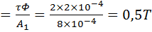
B₂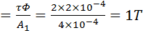
B_{légrés}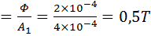

A táblázatból leolvasható térerősség:
H₁=160 és H₂=320 H_{légrés}=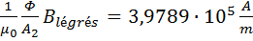=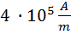
A gerjesztési törvény alapján:
H₁ l₁ + H₂ l₂+ H_{légrés} δ_{légrés}=θ A) ábra H₁ l₁ + H₂ l₂+ H_{légrés} δ_{légrés}=θ B) ábra
θ= θ==
=35,2+88+2000=2123,2A =35,3+73,6+20000A=20108,9A
Ráadásul a B ábra szórása biztosan nem becsülhető 2-vel. A valószínű ábra elírás δ=5cm helyett δ=0,5cm és az 1-es ábra a jó. Mindkét esetben a 320 adattal számolva 88A-es gerjesztés jut az l₂ hosszra!

